Konzeption



Waldorfkindergarten Hollerbusch
Februar 2026

1 Vorwort 3
2 Unser gesetzlicher Auftrag 4
3 Unser Leitbild 5
4 Der Träger 7
5.1 Wie alles begann 7
5.2 Elterninitiative 8
5.3 So finden Sie uns 10
5.4 Räumlichkeiten und Garten 10
6 Rahmenbedingungen 11
6.1 Einzugsgebiet 11
6.2 Anmeldung 11
6.3 Öffnungszeiten & Telefonzeiten 12
6.4 Finanzen und Beiträge 12
6.5 Basiskompetenzen fördern (§2 AVBayKiBiG) 14
6.6 Bildungs- und Erziehungsziele 14
6.7 Partizipation 19
6.7.1 Umsetzung der Ziele 20
6.7.2 Grenzen der Partizipation 20
6.8 Beschwerdemanagement für Kinder 21
6.9 Kinderschutz 21
6.10 Kinderbetrachtung und Dokumentation 21
6.11 Inklusion und Migration 22
7 Unser pädagogisches Konzept 23
7.1 Waldorfpädagogik in den ersten sieben Jahren 23
7.2 Unsere pädagogische Grundhaltung 24
7.3 Übergänge 26
8 Unsere Gruppen 27
8.1 Tagesablauf 27
8.2 Pädagogische Schwerpunkte 28
8.2.1 In der Kinderstube 28
8.2.2 Im Kindergarten 31
8.3 Nachmittagsbetreuung 31
8.4 Gezielte Förderung/ Fachdienste 32
9 Unser Team 33
10 Vernetzung und Zusammenarbeit mit anderen Institutionen 34
11 Qualitätssicherung 34

- Vorwort

Liebe Eltern, liebe Leserin, lieber Leser,
wir begrüßen Sie und Ihr Kind herzlich im "Waldorfkindergarten Hollerbusch" !
Die vorliegende Konzeption ist das Ergebnis gemeinschaftlicher Zusammenarbeit von Vorstand, pädagogischem Team und der Elternschaft.
Bei der Erstellung dieser Konzeption wurde, neben dem Augenmerk auf die gesetzlichen Rahmenbedingungen des Bayerischen Kinderbildungs- und Betreuungsgesetzes (BayKiBiG) und die pädagogischen Forderungen des Bayerischen Bildungs- und Erziehungsplanes (BEP), in besonderem Maß natürlich die Waldorfpädagogik berücksichtigt, auf deren Grundlage wir in unserer Einrichtung arbeiten.
Nur in Zusammenarbeit mit Eltern und Träger können wir ein optimales Umfeld für die uns anvertrauten Kinder schaffen. Deshalb ist es uns ein großes Anliegen, diese Konzeption - auch im Rahmen unseres Qualitätsmanagements - immer wieder zu überarbeiten, zu verbessern und sie an neue Gegebenheiten anzupassen.
Über Ihr Interesse an unserem pädagogischen Konzept freuen wir uns sehr und wünschen viel Freude beim Lesen!

Vorstand und Kollegium des Waldorfkindergartens Hollerbusch
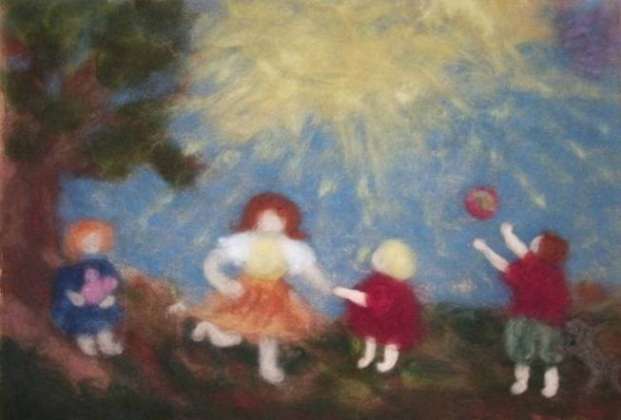

- Unser gesetzlicher Auftrag
Wir sind eine durch das Amt für Schulen, Kinderbetreuung und Sport genehmigte und fachlich begleitete Einrichtung, gemäß §45 SGB VIII. Gefördert werden wir durch den Landkreis Rosenheim dessen Gemeinden und durch die Stadt Rosenheim. Wir sind sowohl als Landkreiskindergarten auf dem Stadtgebiet der kreisfreien Stadt, als auch als Stadtkindergarten der Stadt Rosenheim genehmigt. Das Amt für Schulen, Kinderbetreuung und Sport ist, fachlich und dienstlich gemäß dem Bay Kindergarten und Bildungsgesetz und dem Bayrischen Bildungs- und Erziehungsplan unsere Begleitung, Unterstützung und Aufsicht.
Ein besonderes Augenmerk gilt auch in unserer Einrichtung dem Kinderschutz. So haben wir gemäß dem § 8a SGB VIII eine Vereinbarung zur Beratung mit einer geschulten Fachkraft (insofern erfahrene Fachkraft)der Caritas Erziehungsberatungsstelle in Rosenheim getroffen. Diese berät uns bei der Einschätzung von Situationen, in denen das Kindeswohl gefährdet sein könnte und trägt so zum Schutz der Kinder bei. Das Personal bildet sich regelmäßig zu den Verfahren und Belangen des §8a fort. BayKiBiG und BEP, sowie das bayrische Integrationsgesetz (BayIntG) und die bayrischen Bildungsleitlinien (BayBL), bilden die rechtlichen Grundlagen für die Arbeit in unserem Kindergarten.
Wir arbeiten familienergänzend und familienunterstützend gemäß unserem gesellschaftlichen Auftrag und verstehen uns als Ort der Bildung, Erziehung und Betreuung.
Angemessene Bildung, Erziehung und Betreuung wird gewährleistet; die Beobachtungsbögen PERIK, SELDAK und SISMIK finden Anwendung durch den Einsatz von ausreichendem und qualifiziertem Personal.
Wer mehr erfahren möchte, dem empfehlen wir folgende Fachliteratur, bzw. folgende Internetseiten:
Näheres zu "Das Bayerische Kinderbildungs- und Betreuungsgesetz" finden Sie im Netz unter:
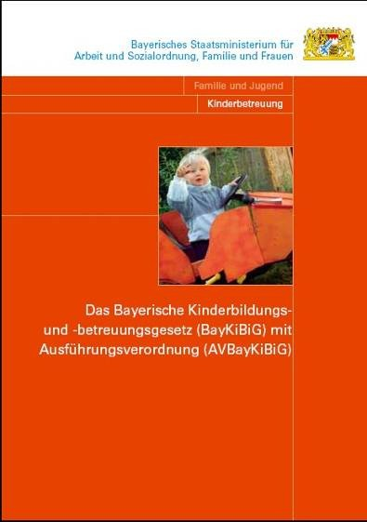
http://www.stmas.bayern.de/kinderbetreuung/download/baykibig.pdf

"Der Bayerische Bildungs- und Erziehungsplan für Kinder in Tageseinrichtungen bis zur Einschulung", ISBN 978-3-589-25253-4, Verlag Cornelsen Scriptor

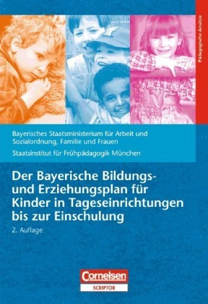

- Unser Leitbild
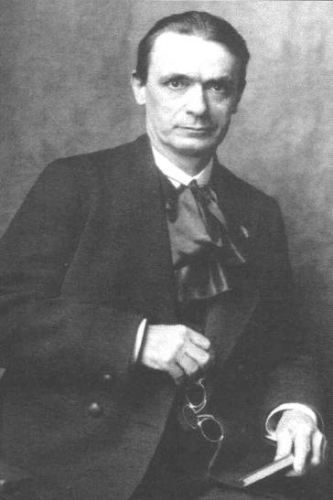
Die Grundlage unserer Tätigkeit ist die Waldorfpädagogik, die sich aus dem anthroposophischen Menschenbild Rudolf Steiners entwickelt hat.
Wir betreuen und fördern das Kleinkind und das Kindergartenkind, indem wir das Kind als physisches, seelisches und geistiges Wesen anerkennen und es dabei unterstützen, seine unverwechselbare Persönlichkeit nach seinen individuellen Möglichkeiten zu entwickeln und auszubilden.
Es ist uns ein Herzensanliegen, den Nöten der Kinder heute eine Oase der Ruhe zu schaffen, indem die Seele gesunde Nahrung findet.
Wir wollen dem Kind Zeit lassen, sich seinem Wesen gemäß frei zu entfalten. Durch die Pflege der Sinne, das freie Erleben der Natur und das Vorbild der Erzieherinnen, können die Kinder Rhythmus und Wiederholung erfahren und so ihre Willenskraft und Grenzen altersgemäß entwickeln. Wir sind mit den Kindern und den Eltern eine tragfähige Gemeinschaft, die durch die Jahresfeste gestärkt wird.
Im freien Spiel entdeckt jedes Kind seine Fähigkeiten, kann sie ausbauen und weiterentwickeln. In einer altersgemischten Gruppe lernen die Kinder spielerisch voneinander und erweitern ihre sozialen Fähigkeiten.
Im "Aufnehmen" von Geschichten, Märchen, Puppenspielen, Reigen, Fingerspielen, gemeinsamen Essen und Eurythmie erfahren die Kinder Rhythmus, Wiederholung und achtsames Miteinander. Das Ausbilden von Geschicklichkeit geschieht durch die Einbindung der Kinder in handwerkliches und hauswirtschaftliches Tun. Besonders wichtig ist uns, die Ehrfurcht vor der Schöpfung zu vermitteln und eine liebevolle achtsame Beziehung zur Natur zu pflegen. Unser tägliches in den Garten gehen, unser wöchentlicher Wandertag und die Waldwochen bieten der Bewegungsfreude der Kinder Raum. Durch diesen vorgegebenen Rahmen erfahren die Kinder Halt und Sicherheit, der ihnen einen fruchtbaren Boden des Vertrauens und "Zutrauens" ermöglicht.
Es ist uns wichtig, jegliches Lernen mit Freude zu verbinden. Nur durch ein gesundes Maß an ausgewogener Nahrung für Körper, Geist und Seele kann die naturgegebene Leichtigkeit und Phantasiekraft des Kindes erhalten bleiben.
Damit sich das Kind als Teil der Gemeinschaft ernst genommen fühlt, muss es sich in seinen Möglichkeiten mit seinen Bedürfnissen einbringen können.
In einer Atmosphäre gegenseitiger Wertschätzung der im Kindergarten wirkenden Menschen finden die Kinder ein positives Vorbild zur Nachahmung. Unser Ziel ist der lebensfrohe und lebenstüchtige Mensch, der den Stürmen des Lebens wie ein gut verwurzelter „Hollerbusch“ gewachsen ist.

- Der Träger
Freier Träger des Waldorfkindergartens Hollerbusch ist der "Förderverein Freie Waldorfschule Rosenheim e.V.". Der Träger, die Familien und die Erzieherinnen arbeiten Hand in Hand daran, den ihnen anvertrauten Kindern eine gute und geborgene Kindergartenzeit zu schenken.

Beschreibung der Einrichtung

  - Wie alles begann
Gegründet wurde der Waldorfkindergarten Hollerbusch 2004 als Waldkindergarten in Brannenburg. Bis heute hat er eine bewegte und wechselvolle Geschichte. Was ihn stützt und trägt ist die Initiative und Verantwortung aller Familien die ihn besucht haben und besuchen. Ohne die Initiative all dieser Familien würde es ihn nicht geben und könnte er nicht erhalten und weiterentwickelt werden.

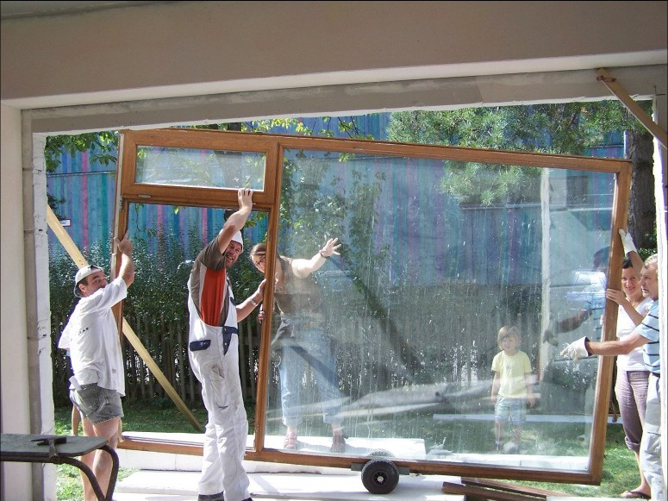

  - Elterninitiative
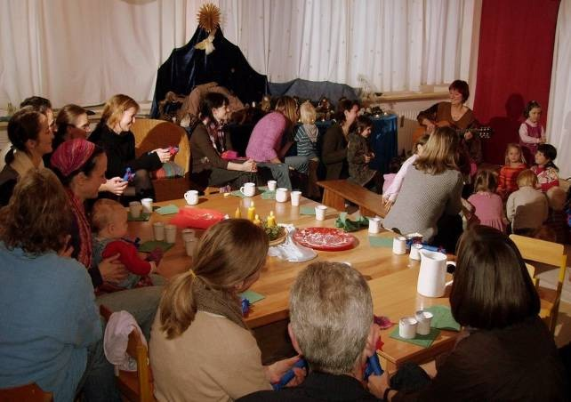
Wie unter dem vorigen Absatz erwähnt, ist die Mitgestaltung des „Hollerbusch“ durch die Eltern eine tragende Säule in unserem Kindergarten und Bedingung für die Aufnahme: die Eltern verpflichten sich schriftlich zu 10 Renovierungsstunden im Jahr und beteiligen sich zusätzlich an allen anfallenden Reinigungsarbeiten. Außerdem organisieren sie sich in verschiedenen Arbeitskreisen, die dem Kindergartenleben zu gute kommen ( pro Familie ein Arbeitskreis). Koordiniert und begleitet wird diese Elternarbeit durch den Elternbeirat in Zusammenarbeit mit dem Kollegium und dem „Förderverein Freie Waldorfschule Rosenheim e.V.“

Die Arbeitskreise sind:
- Bastelkreis
hier werden Waldorfspielmaterialien von den Eltern selbst gefertigt (gefilzt, genäht, gewickelt…) Wer sich gerne mit Handarbeit beschäftigt ist hier willkommen.
- Holzkreis
die Eltern im Holzkreis reparieren Spielzeug und kümmern sich um alles aus Holz drinnen und draußen
- Kochkreis
der Kochkreis backt und kocht für Feste im Kindergarten und bewirtet bei Fortbildungen und Tagungen.

- Öffentlichkeitskreis
bewirbt alle Veranstaltungen und erstellt dafür Pressetexte. Kümmert sich um den Internetauftritt.
- Kerzenziehkreis
zieht alle Bienenwachskerzen, die der Kindergarten benötigt.
- Gartenkreis
kümmert sich um die Instandhaltung und Pflege des Gartens und aller Freiflächen des Kindergartens.

Koordiniert und begleitet wird dies alles durch den Elternbeirat.
Der Elternbeirat wird jedes Jahr neu gewählt und besteht aus mind. einem Vertreter pro Gruppe. Er trifft sich regelmäßig und ist Sprachrohr für die Eltern und die Schnittstelle für alle Belange im Kindergarten. Er organisiert den Adventsbasar, den Tag der offenen Tür und das Sommerfest.
Es gibt regelmäßigen Austausch mit der Kindergartenleitung (ca. alle acht Wochen und nach Bedarf) und dem Träger, ein- bis zweimal im Jahr.

Niemand von uns kann so viel bewirken wie wir alle miteinander.
(Unbekannt)

  - So finden Sie uns

Waldorfkindergarten Hollerbusch Mangfallstraße 51
83026 Rosenheim
Tel. 08031-9080966

Unser Kindergarten liegt im Stadtteil Aisingerwies in Rosenheim, direkt neben der Freien Waldorfschule Rosenheim. Die Kinderstube befindet sich im gleichen Gebäude mit einem separaten Eingang an der Seite. Dank Stadtrandlage genießen wir die Nähe zur Natur. So sind es nur ein paar Schritte in unseren Garten, aber auch in den nahegelegenen Wald, umliegende Wiesen und Felder. Die Parksituation ist sehr eingeschränkt.
Zum Kindergarten gehören 5 Parkplätze.

  - Räumlichkeiten und Garten

In dem einstöckigen Gebäude hat der Kindergarten insgesamt ca. 320 m² zur Verfügung. Zentral sind die beiden großen Gruppenräume der Sonnen- und Sternengruppe. Den Kindergartenkindern steht ein größerer Kindergartenraum und ein etwas kleinerer Nebenraum zur Verfügung. Im Gruppenraum befindet sich eine Küchenzeile. Der kleinere Raum kann vom Kollegium zur Intensivarbeit mit Kleingruppen oder z.B. auch zur Vorschulkinderarbeit genutzt werden. Ebenso findet dort die Eurythmie, Sprachpflege und die Förderstunden zur Integration und Mittagsruhe statt.
Auch Vorstand, Elternbeirat, Bastelkreis und Eltern finden hier die Möglichkeit, sich in Ruhe auszutauschen.
Des Weiteren gibt es einen großen, breiten Flur, mit großzügigem Garderobenbereich, ein Büro, welches auch Vorstand und Elternbeirat zur Verfügung steht, einen Lagerraum, eine Kindertoilette mit kindgerechten Sanitäranlagen und eine Personaltoilette. Angegliedert an den Raum der Sternengruppe befindet sich eine weitere Kindertoilette, mit Wickeltisch, die auch als Waschraum für die Sternengruppe dient. Der Garderobenbereich für die Sternengruppe befindet sich neben der Türe zum Gruppenraum.
Die Kinderstube wird durch einen separaten Eingang an der Seite des Gebäudes betreten, Im Eingangsbereich befindet sich die Garderobe. An den großen Gruppenraum mit Küchenzeile schließen sich zwei Kindertoiletten mit Wickelmöglichkeit an.

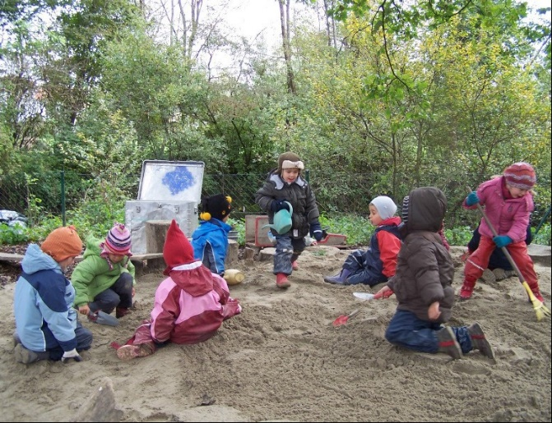
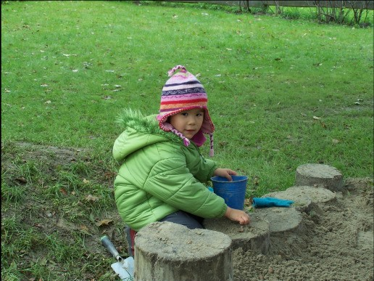
Der Spielgarten für alle Gruppen befindet sich auf dem Gelände der Freien Waldorfschule und ist in wenigen Minuten mit den Kindern zu erreichen. Er gliedert sich in zwei Bereiche: einen beruhigten, geschützten Bereich der hauptsächlich für die Kinderstube vorgesehen ist und einen aktiven Bereich, den vor allem die Kindergartengruppen nutzen.

- Rahmenbedingungen
  - Einzugsgebiet
Als Kindergarten sowohl des Landkreises Rosenheim, als auch der Stadt, mit Sitz in der Stadt Rosenheim, sind wir Ansprechpartner für alle Eltern, die eine Alternative zum gemeindlichen oder städtischen Angebot suchen, d.h. es können Landkreis- und Stadtkinder aufgenommen werden. Da wir in enger Kooperation mit dem Waldorfkindergarten Samenkorn verbunden sind, sind beide Einrichtungen bemüht, den Wünschen und dem Interesse der Familien an der Waldorfpädagogik entgegenzukommen.
Unsere Betriebserlaubnis sieht 75 Plätze vor. So können wir in den Kindergartengruppen jeweils bis zu 25 Kinder aufnehmen. Die Kinderstube hat 12 Plätze für Kinder unter drei Jahren.

  - Anmeldung
Anfragen interessierter Eltern können jederzeit erfolgen (bitte Telefonzeiten beachten). Die Anmeldezeit beginnt Ende Januar mit dem „Tag der offenen Tür“ und endet im März.
Ein persönliches Aufnahmegespräch erfolgt jedoch vor diesem offiziellen Termin, da wir meist nur wenige freie Plätze zu besetzen haben. So ist gewährleistet, dass sich die Familien im Falle einer Absage unsererseits, ohne zusätzliche Umstände in den entsprechenden Gemeindekindergärten anmelden können. Für die Stadtkinder gilt die durch das Amt für Schulen Kinderbetreuung und Sport vorgegebene Anmeldewoche.

  - Öffnungszeiten & Telefonzeiten
Derzeit sind alle unsere Gruppen täglich von 7:30 Uhr bis 13:00 Uhr geöffnet. Die Kernzeit ist von 8:30 Uhr bis 12:30 Uhr. Die Kinder können zwischen 7:30 Uhr und 8:00 Uhr gebracht werden und ab 12:30 bis 13:00 Uhr wieder abgeholt werden.
In der Kinderstube gibt es eine feste Abholzeit: 12:30
Wir bieten zusätzlich dienstags, mittwochs, donnerstags und freitags eine Nachmittagsbetreuung bis 15:30 Uhr an.
Bei den Schließzeiten richten wir uns nach den Vorgaben des BayKiBiG, d.h. unsere Einrichtung ist 30 Tage im Jahr geschlossen, einen Großteil davon in den Sommerferien. An den übrigen Ferientagen bieten wir einen personalreduzierten Dienst an und erfragen bis 14 Tage vor den jeweiligen Ferien hierzu den Bedarf der Eltern. Weihnachtsferien und Brückentage sind aus unserem Jahreskalender ersichtlich.
Der Träger des Kindergartens behält es sich vor, aus angegebenem Anlass (z.B. Teamfortbildungen mit Referenten ...) zusätzlich bis zu fünf Tage im Jahr zu schließen.
Jeweils zu Beginn eines neuen Kindergartenjahres fragen wir bei der Elternschaft den Betreuungsbedarf ab und versuchen dann in der Planungsphase für das neuen Jahr flexibel und ausreichend auf die Wünsche unserer Eltern zu reagieren.
Telefonisch erreichen Sie uns täglich von 7.30 Uhr bis 8.30 Uhr und von 12.30 bis 13.00 Uhr. Wir möchten Sie bitten, sich aus Rücksicht auf einen ruhigen und ungestörten Kindergartentag, an diese Telefonzeiten zu halten. Während der Nachmittagsbetreuung bieten unsere Gruppenleitungen ebenfalls Telefonzeiten sowie Elterngespräche und auf Wunsch Hausbesuche an. Außerhalb unserer Telefonzeiten haben Sie die Möglichkeit, eine Nachricht auf unserem Anrufbeantworter zu hinterlassen.

  - Finanzen und Beiträge
Die Elternbeiträge beinhalten das Essensgeld für die gemeinsam mit den Kindern zubereitete Brotzeit aus biologischem Anbau, das Getränkegeld und das Spielgeld.
Das Mittagessen für die Kinder in der Nachmittagsbetreuung wird separat abgerechnet. Eine Aufnahmegebühr ist einmalig zu bezahlen.
Die Mitgliedschaft im Trägerverein ist kostenlos. Eine Mitgliedschaft ist erwünscht, aber keine Verpflichtung.

Kinderstube
Die Elternbeiträge werden jährlich angepasst und betragen derzeit:
Buchungszeit/Stunden | 4 bis 5 | 5 bis 6
Monatlicher Beitrag | 162,--€ | 165,--€
Monatliches Spiel-, Material-, Essensgeld | 14,--€ | 14,--€

Kindergartengruppe
Die Elternbeiträge werden jährlich angepasst und betragen derzeit:
Buchungszeit täglich: | Elternbeitrag monatlich:
>4-5 Stunden | 162,-€ zuzgl. 15,-€ Spiel-, Material-, Essensgeld
>5-6 Stunden | 178,-€ zuzgl. 15,-€ Spiel-, Material-, Essensgeld
>6-7 Stunden | 194,-€ zuzgl. 15,-€ Spiel-, Material-, Essensgeld
>7-8 Stunden | 210,-€ zuzgl. 15,-€ Spiel-, Material-, Essensgeld

Der Elternzuschuss der Regierung von Oberbayern beträgt pro Kind 100 EUR

Weitere Details können den Buchungsbelegen entnommen werden.
Familien mit geringem Einkommen können mit Antrag beim Jugendamt einen Zuschuss zum Kindergartenbeitrag erhalten. Der Antrag muss jährlich neu gestellt werden.

  - Basiskompetenzen fördern (§2 AVBayKiBiG)
Als Basiskompetenzen werden Fähigkeiten, Fertigkeiten, Haltungen und Persönlichkeitsmerkmale bezeichnet. Sie bilden im späteren Leben die Grundlage für den Erfolg in Beruf, Familie und Gesellschaft. Diese Kompetenzen im Kind auszubilden und zu stärken, ist Hauptbestandteil unserer pädagogischen Arbeit.
- Wir möchten in unseren Kindern eine freiheitlich-demokratische, religiöse, sittliche und soziale Werthaltung ausbilden.
- Wir möchten die personalen, motivationalen, kognitiven, physischen und sozialen Kompetenzen der Kinder stärken.
- Wir möchten, dass die Kinder Freude am Lernen entdecken.
- Die Kinder sollen lernen, was es heißt Verantwortung zu tragen, Entscheidungen zu treffen und kleine Aufgaben (im Gruppenalltag) zu übernehmen.
- Unsere Kinder sollen Widerstandsfähigkeit (Resilienz) entwickeln, um den heutigen Gegebenheiten des Lebens (Stress, Hektik...) selbstsicher und standfest zu begegnen.
- Wir möchten die musischen Kräfte und die Kreativität der Kinder fördern.

  - Bildungs- und Erziehungsziele
Folgende Bildungs- und Erziehungsziele sind in der AVBayKiBiG festgeschrieben und finden selbstverständlich auch in unserer Einrichtung Beachtung! Hier soll kurz erläutert werden, mit welchen pädagogischen Mitteln wir diese Ziele erreichen möchten:
ETHISCHE UND RELIGIÖSE BILDUNG UND ERZIEHUNG
Zu den pädagogischen Elementen, die dem kleinen Kind Lebenssicherheit und inneren Halt geben, gehören neben der emotionalen Zuwendung der Erwachsenen auch die Vermittlung ethisch-moralischer Qualitäten, das verbindliche Setzen von Grenzen und Regeln, das Wahrnehmen guter Umgangsformen und Konfliktlösungsstrategien, ein natürliches Verhältnis zur Geschlechtlichkeit. Begegnen die Erwachsenen jedem Kind mit Respekt und Wertschätzung, mit Toleranz und Einfühlungsvermögen, so wirkt das unmittelbar auf das Verhalten des Kindes und wird zur Gewohnheit. Ebenso erwartet das Kind die Einhaltung von Regeln und Verabredungen und erfährt durch deren verlässliche Ausführung im praktischen Vollzug, was es bedeutet, sich in eine soziale Gemeinschaft einzuordnen.
Unser Kindergarten ist nicht konfessionsgebunden und damit offen gegenüber anderen Kulturen und Glaubensrichtungen. Im Feiern der Feste des Kirchenjahres finden die Kinder zu ihrer natürlichen Religiosität. Das Feiern der Jahresfeste kann in jeder Familie eine eigene Tradition und Verbundenheit schaffen, die oft ein Leben lang trägt.

SPRACHLICHE BILDUNG UND FÖRDERUNG
Gute sprachliche Vorbilder, deutliche, wortreiche und bildhafte Sprache, Singen, rhythmische Verse und Reime, Fingerspiele, fach- und sachgerechtes Benennen der Gegenstände, z. B. der Namen von Pflanzen und Tieren, tägliches Erzählen oder Vorlesen von sinnvollen Geschichten, Märchen u. ä., Kinder aussprechen lassen, Zeit zum Zuhören nehmen – daraus entsteht Lesefreude und Lesefähigkeit. Kinder erleben uns täglich als Sprachvorbilder – lebendiges Sprechen und Singen, begleitet den täglichen Ablauf.
Die besondere Sprachförderung findet Ausdruck im Vorkurs Deutsch und den 120 Stunden, die durch die pädagogischen Fachkräfte mit den besonders sprachförderbedürftigen Kindern geleistet werden. Die weiteren 120 Stunden übernehmen die jeweiligen Sprengelschulen im letzten Kindergartenjahr.

MATHEMATISCHE BILDUNG
Handelnd lernen die Kinder die Eigenschaften und Gesetzmäßigkeiten ihrer Umwelt kennen. Schon das sich Aufrichten und Gehen lernen stellt das Kind in die Erfahrung der Schwerkraft und in die Dimensionen des Raumes. Später werden Schwung, Auftrieb, Schwerkraft, Fliehkraft, Reibung usw. leiblich erfahren im Schaukeln, Seilspringen, Karussell fahren, Wippen, Rutschen. Das solchermaßen Erlebte wird im Spiel nachvollzogen, indem die Kinder z.B. Kastanien auf schief gelegten Brettern herunterrollen lassen, oder indem Murmelbahnen, Brücken und Türme gebaut werden. Hebelgesetze, Statik, Balance werden dabei erprobt. In der Eurythmie und im Reigen werden geometrische Formen wie Kreis und Mittelpunkt, Oval, Gerade, Spirale, Innen/Außen, Oben/Unten, Rechts/Links durch die eigenen körperlichen Bewegungen unbewusst erlebt. Räumliche Vorstellungskraft und das Gefühl für Proportionen schulen sich daran.

NATURWISSENSCHAFTLICHE UND TECHNISCHE BILDUNG
Die Zusammenhänge, die das Kind im Spiel, im Experimentieren mit dem Material und durch den Einsatz mit seinem ganzen Körper erlebt, verdichten sich zu einer noch unbewussten körperlich-kinästhetischen Intelligenz, und diese bildet die Grundlage für das exakte mathematisch-naturwissenschaftliche Denken und Verstehen im späteren Leben. Um die Zeit des beginnenden Zahnwechsels erlangt das Kind die Fähigkeit, mit räumlichen und zeitlichen Vorstellungen rational umzugehen. So kann in der Schule als Gesetz erkannt und gedacht werden, was in den ersten sechs Lebensjahren leiblich erfahren und im Spiel ausprobiert wurde.

UMWELTBILDUNG UND ERZIEHUNG
Wir möchten den Kindern eine ehrfurchtsvolle Haltung gegenüber unserer natürlichen Umwelt vermitteln. Allem Lebendigen, den Pflanzen und Tieren, begegnen wir mit Interesse und staunender Achtung. Durch das Miterleben der Jahreszeiten, durch den Jahreszeitentisch, durch verschiedene Jahresfeste und durch jahreszeitlich betonte Reigen, lernt das Kind sich in Zeit und Raum zu orientieren.
Wir pflegen die Verbindung zur Natur durch Spaziergänge, Ausflüge und regelmäßige Waldbesuche. Kleine Arbeiten im Garten und Basteln mit Früchten und Samen, die von den Spaziergängen mitgebracht werden, ermöglichen dem Kind ein tätiges sich verbinden mit seiner Umgebung.

INFORMATIONSTECHNISCHE BILDUNG; MEDIENBILDUNG
UND ERZIEHUNG
In der heutigen Gesellschaft werden Kinder schon sehr früh mit modernen Medien konfrontiert. Darum ist es für sie wichtig, Medienkompetenz zu erlangen. Medienkompetenz bedeutet einen bewussten, kritisch-reflexiven, sachgerechten, selbstbestimmten und verantwortlichen Umgang mit Druckmedien und technischen Medien. Im Waldorfkindergarten legen wir Grundlagen, damit Kinder diese Kompetenz entwickeln können: Kinder sind existenziell darauf angewiesen, ihre Sinnesorgane zu entwickeln. Dazu sollten sie die unterschiedlichsten Wahrnehmungsqualitäten immer wieder erleben. So kann ein Kind lernen, den Geruch, den Geschmack, das Aussehen und den Klang eines Gegenstandes als verschiedene Sinnesmodalitäten ein und desselben Objektes wahrzunehmen und zuzuordnen. Auf diese Weise kann sich vernetztes Denken anbahnen, das nötig ist für Jugendliche u. Erwachsene.
Elektronische Medien sind häufig einseitig auf einen oder zwei Sinne ausgelegt. Darum verzichten wir im Waldorfkindergarten auf den Einsatz von Fernsehgeräten, Hörmedien und Computern. Aufbauend auf den grundlegenden sinnhaften Erfahrungen, die die Kinder täglich machen, nutzen und gestalten sie die Medien, die sie betreffen, selbst. Sie pflegen einen intensiven Austausch über vorhandene oder mitgebrachte Bücher.
Sie helfen mit, Elternbriefe oder Aushänge zu gestalten. Sie führen selbst Puppenspiele auf und begleiten sie musikalisch.
Dies sind nur einige Möglichkeiten, an denen Kinder im Waldorfkindergarten lernen, mit Medien selbstbestimmt und aktiv umzugehen.

ÄSTHETISCHE, BILDNERISCHE UND KULTURELLE BILDUNG UND ERZIEHUNG

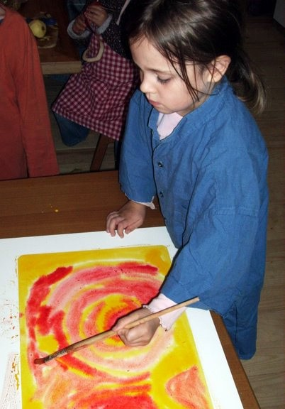
Künstlerische Aktivitäten - Malen mit Aquarellfarben, Malen mit farbigen Wachsblöckchen oder Wachsstiften, plastizieren mit Bienenwachs, Singen, musikalische Spiele mit einfachen Instrumenten, Finger- und Handgestenspiele, Reigen- und Bewegungsspiele die Vorschulkinder werden über einen längeren Zeitraum wöchentlich auf der Kinderharfe unterrichtet, und durch einen Sprachgestalter in der zunehmenden Vielfältigkeit der Sprache unterstützt.
Handwerkliche Aktivitäten - Arbeiten an der Werkbank mit verschiedenen Materialien und Handwerkszeugen regen die Eigenaktivität der Kinder an und bieten vielfältige grob- und feinmotorische Betätigungen. Rindenschiffchen schnitzen, Vogelhäuschen bauen, sägen, bohren, raspeln, schleifen etc.

MUSIKALISCHE BILDUNG UND ERZIEHUNG
Der Rhythmus übt eine ordnende und stabilisierende Wirkung aus, sowohl auf die leibliche wie auch auf die seelisch-geistige Organisation des Kindes.
Musik führt zu seelischer Harmonie und Ausgeglichenheit, fördert die kognitive Entwicklung, Bewegungsfreude und Vitalität, stärkt die Lebenssicherheit und festigt die Persönlichkeit. Rhythmisch- musikalisch-künstlerische Betätigung fördert zugleich die Willenskraft als Triebfeder jeder Aktivität und schöpferischer Phantasie. Initiativkraft und Flexibilität werden veranlagt. Der soziale Zusammenhang wird gestärkt. Durch das Aufeinander-Hören und sich Aufeinander-Einstimmen entsteht eine integrierende Gemeinsamkeit zu der jeder Teilnehmer kraft seiner Individualität einen unverzichtbaren Beitrag leistet. Es ist wissenschaftlich erwiesen, dass gemeinsames Musizieren nicht nur die Musikalität fördert, sondern auch die Sozialfähigkeit steigert.

BEWEGUNGSERZIEHUNG UND –FÖRDERUNG , SPORT
Die grundlegenden kindlichen Ausdrucksformen sind Spiel und Bewegung.
Im Spiel wird die Welt entdeckt, kennen gelernt und spielerisch verändert. Das Spiel soll nicht bloße Beschäftigung sein, sondern dem Kind ermöglichen, sich schöpferisch mit seiner Umgebung auseinanderzusetzen. Daher sind alle unsere Spielmaterialen so einfach und natürlich wie möglich, damit die Phantasie des Kindes sie zu allem gebrauchen und umformen kann.
Wir verwenden vor allem Materialien aus der Natur, wie beispielsweise Steine, Muscheln, Hölzer, Kerne, sowie Tücher, Bänder, Bretter, Holzständer und selbst gefertigte Tiere und Puppen. Das Spiel ist das eigentliche Element des Kindes.
Durch seinen Drang zur Bewegung lernt das Kind seinen Körper kennen, ihn zu stärken und zu beherrschen. Um diesem Impuls zu entsprechen, halten wir uns viel in unserem Garten und im Wald auf.
Es geht uns dabei um die Freude an der Bewegung und die spielerische Förderung von körperlichen Möglichkeiten wie Kraft, Gleichgewicht und Geschicklichkeit.
Körperwahrnehmung, Körpergefühl und Grob- und Feinmotorik entwickeln sich unter anderem beim Laufen, Klettern, Balancieren, Seilhüpfen, aber auch bei Fingerspielen, Reigen und Eurythmie, beim Spielen einfacher Musikinstrumente wie Flöte oder Kinderharfe, bei handwerklichen Tätigkeiten oder beim Arbeiten in der Küche und im Garten.

GESUNDHEITSERZIEHUNG
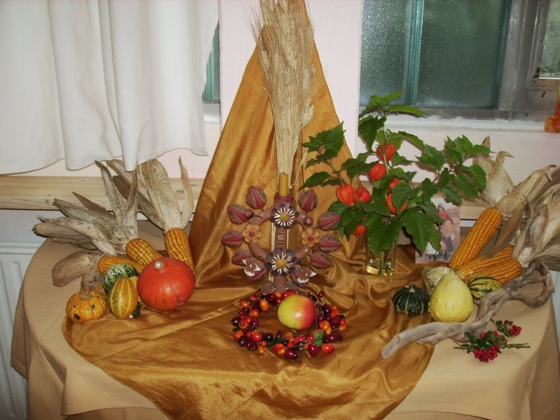
In den ersten sieben Jahren baut sich das leibliche Fundament fürs Leben auf, d.h. in dieser Zeit können wir für die zukünftige körperliche Gesundheit unserer Kinder vorsorgen. Durch eine vollwertige Ernährungsweise wollen wir eine gesunde und stabile Grundlage für unsere Kinder schaffen.
Die Natur bietet uns eine breite Palette von Getreidesorten an. Wir verwenden gerne zum Frühstück Dinkel, Gerste, Hafer, Hirse, Reis und Roggen. Jedem Kindergartentag ist ein Getreide zugeordnet. Alle Getreidesorten verwenden wir mit dem vollen Korn, weil dort weit mehr Vitamine, Mineralien und Spurenelemente als im weißen Mehl enthalten sind. Wenn wir unsere Speisen süßen, verwenden wir Ahornsirup oder Vollrohrzucker.
Verschiedene Alltagsrituale (Hygieneritual, Goldtröpfchen etc.) machen die Kinder mit den wichtigsten Körperpflegemaßnahmen vertraut.

AUFGABEN DES PÄDAGOGISCHEN PERSONALS
Das Team hat Sorge zu tragen, dass die Kinder die Bildungs- und Erziehungsziele durch angeleitetes und freies Spiel erreichen.
Neben den künstlerischen und handwerklichen Tätigkeiten hat das Kind Zeit, sich ins freie Spiel zu begeben. Hier kann es sich unbefangen und absichtslos spielend mit der Welt verbinden.
Das Kind kann seine Selbstbildung so umfassend verwirklichen. Sämtliche Lebenskompetenzen, wie motorische und sensorische aber auch soziale, geistige, kognitive und kreative Fähigkeiten werden grundlegend geübt.
Gleichzeitig bietet das freie Spiel die Möglichkeit für die Entfaltung und Verwirklichung der kindlichen Individualität. Das Kind kann tägliche Erfahrungen verarbeiten und in positive Kräfte umwandeln.
Das pädagogische Personal orientiert sich neben der Waldorfpädagogik an den Inhalten des bayerischen Bildungs- und Erziehungsplans und den bayrischen Bildungsleitlinien.

  - Partizipation
Das Gesetz und die UN-Kinderrechtskonvention ( Nach § 45 Abs.: 2 S.2 Nr. 3 SGB VIII (Sozialgesetzbuch) in der Fassung vom 22.09.2011; Art. 12 UN-Kinderrechtskonvention, BayKiBiG Art.10 Abs. 2: BayKiBiG § 1 Abs. 1, Satz 1 AV BayKiBiG), räumen den Kindern und Ihren Rechten einen hohen Stellenwert ein. Wir werden den gesetzlichen Vorgaben durch gelebte Partizipation in unserem Kindergarten gerecht.
Partizipation heißt für uns als Fachkräfte, den Kindern eine alters- und entwicklungsgemäße aktive Teilhabe am täglichen Leben zu ermöglichen. Das bedeutet, dass die Kinder den Kindergartenalltag mitgestalten, indem sie von Anfang an dem Alter- und der Entwicklung entsprechend in Entscheidungen mit einbezogen werden und mitbestimmen. Partizipation erweist sich als wesentlicher Schlüssel zu Bildung und Demokratie (Hansen, Knauer & Friedrich 2004, s.52). Bildungsprozesse, die Kinder und Erwachsene gemeinsam planen und gestalten, fordern und stärken die Kinder in ihrer gesamten Persönlichkeit und steigern ihren Lerngewinn.
Kinder sind von Geburt an kompetente Persönlichkeiten und treten aktiv mit ihrer Umwelt in Kontakt. Durch Entscheidungsfreiräume in Bezug auf ihre Selbstbestimmung können Kinder sehr früh üben, Verantwortung zu übernehmen und Entscheidungen für sich zu treffen. Die Beteiligung der Kinder an Entscheidungen ist eine notwendige Voraussetzung für die Entwicklung demokratischen Denkens und Handelns. Partizipation zielt auf Mündigkeit, die Fähigkeit zur Selbst- und Mitbestimmung, die Kinder nur selbsttätig erwerben können.

    - Umsetzung der Ziele
- Die Kinder entscheiden ob sie aktiv oder passiv an unseren Angeboten teilnehmen.
- Eine Umgebung die so gestaltet ist, dass die Kinder ihre Spielmaterialien und Spielpartner frei wählen können und regelmäßig die Erfahrungen von Selbstwirksamkeit machen können.
- Rücksichtnahme auf die individuellen Bedürfnisse der Kinder nach Spiel- und Ruhephasen.
- Gelegenheiten zu helfen und sich mitverantwortlich in das tägliche Geschehen einzubringen ( Tischdecken, Aufräumen, Bollerwagen ziehen)
- Beim Mittagessen bestimmt das Kind selbst, was und wie viel es essen möchte.
- Bei der Sauberkeitserziehung bestimmt das Kind wann es auf die Toilette gehen will oder muss und kleinere Kinder von wem sie gewickelt werden, oder ob sie lieber auf die Toilette wollen.

    - Grenzen der Partizipation
Partizipation ist ein wesentliches Element einer demokratischen Lebensweise deren drei Grundwerte Freiheit, Gleichberechtigung und Solidarität sind. Alle sind gleichberechtigt alle haben Rechte, aber auch Pflichten; Kinder teilhaben zu lassen, bedeutet nicht, dass Kinder alles dürfen! Gruppenregeln sollen nicht als Zwang, sondern als hilfreiche Orientierung für das Zusammenleben empfunden werden. Partizipation findet ihre Grenze dort, wo das körperliche oder seelische Wohl des Kindes gefährdet wird. Wir sehen unsere Kinder als kleine, kompetente Menschen. Wir trauen ihnen etwas zu, nehmen sie ernst, achten, respektieren und wertschätzen sie. Es geht uns um das Recht der Kinder, ihre Meinung frei zu äußern und diese Meinung angemessen und entsprechend ihres Alters und ihres individuellen Entwicklungsstandes zu berücksichtigen. Gemeinsam mit Kindern werden klare Regeln und Grenzen ausgehandelt und ihre Einhaltung vereinbart, um Wohlergehen, Schutz und Sicherheit aller Kinder zu gewährleisten

  - Beschwerdemanagement für Kinder
Wir nehmen alle Beschwerden der Kinder ernst. Mit dem Kind und allen Betroffenen, sowie evtl. auch den Eltern werden Möglichkeiten gesucht, das gestörte Vertrauen wiederherzustellen. Ist dies nicht möglich, wird der Träger und das Jugendamt informiert und es werden erforderliche Konsequenzen gezogen.
  - Kinderschutz
Gemäß §3 AVBayKiBiG treten wir für den aktiven Kinderschutz ein, indem wir konkrete Gefährdungen abzuwenden versuchen, auf Inanspruchnahme geeigneter Hilfe hinwirken, bei sich abzeichnenden Entwicklungsrisiken mit den Eltern ein weiteres Vorgehen abstimmen und Fachdienste hinzuziehen, über die Gefahren des Rauchens aufklären (es gilt Rauchverbot in allen Kindern zugänglichen Räumen und den Außenbereichen).
Bei ansteckenden Krankheiten sofort die Eltern und zuständige Stellen informieren
Für jeden Raum Hygienepläne berücksichtigen und erstellen.
Unser Personal bildet sich regelmäßig alle zwei Jahre zu den Maßgaben des §8a SGB VIII fort. Der Kinderschutz ist uns ein zentrales Anliegen, den wir nicht nur durch die Waldorfpädagogik in besonderer Weise pflegen. Jeder Mitarbeiter ist angehalten bei Verdachtsfall die Vorkommnisse zu dokumentieren und nach Rücksprache mit der Leitung und Vorlage der Dokumentation wird eine insofern erfahrene Fachkraft hinzugezogen. Der Waldorfkindergarten Hollerbusch hat dazu einen Kooperationsvertrag mit der Erziehungsberatungsstelle der Caritas abgeschlossen. Gemeinsam mit der insofern erfahrenen Fachkraft erfolgt eine Absprache zur weiteren Vorgehensweise.
Um das Wohl des Kindes zu gewährleisten wird auf Wunsch des Kollegiums auch die MSH (mobile sonderpädagogische Hilfe) eingeladen. Diese unterstützt durch Besuch der betreffenden Gruppe beim Einschätzen eines sonderpädagogischen Bedarfs und unterstützt auch Elterngespräche und hilft Maßnahmen und Möglichkeiten einzuleiten, um die betreffenden Kinder in ihrer Entwicklung speziell zu fördern.

  - Kinderbetrachtung und Dokumentation
Regelmäßige Kinderbetrachtungen, wie sie in allen Waldorfkindergärten üblich sind, ermöglichen uns gemeinsam gruppenübergreifend das Kind in den Mittelpunkt zu stellen und ganzheitlich zu beschreiben und zu sehen. Diese regelmäßigen Reflexionen werden in allen Gruppen, auch der Kinderstube dokumentiert und zur Vorbereitung von Elterngesprächen genutzt. Vor jedem Elterngespräch erfolgt eine Beobachtung des Kindes und eine gemeinsame, teaminterne Vorbereitung des Gesprächs. Zudem werden die Kinder durch die Beobachtungsbögen PERIK und SEL-DAK bzw. SISMIK in Ihrer Sprachentwicklung und in Ihrem Sozialverhalten beobachtet und dokumentiert.

  - Inklusion und Migration
Kinder aller Konfessionen, Kulturen und Nationalitäten sind bei uns herzlich willkommen! Durch unseren gleichbleibenden Rhythmus und die haltgebenden Tätigkeiten, die wöchentlich wiederkehren, sowie die Sprach- und Bewegungsförderung durch Fingerspiele, Reigen kleine szenische Rollenspiele (Krippenspiel, Dreikönigsspiel, Dornröschen...)und Verse finden auch zweisprachige Kinder schnellen Zugang zur fremden Sprache und erhalten somit Sicherheit. Außerdem finden im Rahmen des Rechts auf einen Vorkurs Deutsch in Zusammenarbeit mit den Sprengelschulen und der Freien Waldorfschule Deutschförderungen statt.
Im Rahmen unserer Möglichkeiten bieten wir bei Bedarf Integrationsplätze in unserer Einrichtung an.
Unser Kindergarten kann 2 Plätze (Einzelintegration) für Kinder mit erhöhtem Förderbedarf. (siehe Fachdienst) zur Verfügung stellen.

- Unser pädagogisches Konzept
  - Waldorfpädagogik in den ersten sieben Jahren
Das leitende Prinzip in diesem Alter ist die Nachahmung: Das ganz kleine Kind ist noch völlig eins mit seiner Umwelt. Es ist wie ein einziges Sinnesorgan für alle Eindrücke von außen, denen es vollkommen hingegeben, aber auch ausgeliefert ist. Das Kleinkind macht die Außenwelt zu seiner Innenwelt. Allmählich werden die anfangs noch chaotisch wirkenden Bewegungen des Kindes gezielter, und die tief aufgenommenen Wahrnehmungen können mit dem Willen ergriffen und in konkretere Handlungen umgesetzt werden: das Kind ahmt nach.
Sein ganzes Spiel ist Nachahmung, sein Lernen geschieht durch Nachahmung. Wir wissen, dass kein Kind die wichtigsten menschlichen Fähigkeiten, das Aufrichten, das Gehen, das Sprechen und damit das Denken erlernen kann, ohne das Vorbild eines Menschen. Das bedeutet einerseits, das Kind vor zu vielen oder schädigenden Eindrücken zu schützen, ihm Hülle und Geborgenheit zu verschaffen.
Andererseits fördern wir die Nachahmungskräfte und damit sein Spiel, wenn wir den Sinnen des Kindes "vielfältige, fördernde Nahrung" geben.
So ist ein in wirklich kindlichem Sinne verstandenes Spiel von entscheidender Bedeutung für die Entwicklung des Kindes. Dem Spielen des Kindes Raum und Zeit zu schaffen, in dem Kindsein sich wirklich entfalten kann, ist daher das Hauptanliegen des Waldorfkindergartens: Das Kind soll sich mit allen Sinnen erleben, mit dem ganzen Körper bewegen, mit Händen und Füßen tätig sein, seine Umwelt ergreifen, begreifen. Das kleine Kind wird noch ganz durch das Spielmaterial angeregt, größere Kinder haben bereits eigene Ideen und Vorstellungen und suchen sich dazu ihre Materialien zusammen.
Das Spielmaterial ist einfach und vielfältig: Körbe mit Tannenzapfen und Kastanien, Aststückchen und Steinen, Muscheln und Schneckenhäuser, die in der Natur gesammelt werden dazu Tücher und Spielständer, Bänder, einfache Puppen, gestrickte Tiere. Nichts ist fertig, alles kann sich verändern von einem Augenblick zum nächsten: ein Stückchen Holz, gerade noch als Bügeleisen dringend benötigt, wird zum Telefon. So werden Phantasiekräfte gepflegt und entwickelt, die später zur Grundlage eines kreativen Denkens werden können. Spielkräfte der ersten Kindheit verwandeln sich zu freien schöpferischen Kräften.
Das Kind lernt ausschließlich durch Nachahmung. Ob nun etwas gut oder schlecht ist, kann es als kleines Kind nicht unterscheiden. Es nimmt alles auf, was in seiner Umgebung gesagt, getan, ja gedacht und gefühlt wird. Daher sollte das Kind vernünftige und liebevoll ausgeführte Handlungen erleben können als nachahmenswerte Anregung für das eigene Tun. Die ErzieherInnen arbeiten sichtbar und durchschaubar vor den Augen der Kinder: kochen, nähen, reparieren an der Werkbank, pflanzen und jäten im Garten. Sinnvolle Aufgaben sind es, die im Kindergarten anfallen, nicht künstlich ausgedachte.
Von besonderer Bedeutung gerade in den ersten sieben Jahren sind Rhythmus und Wiederholung: Der sich wiederholende, geregelte Ablauf eines Tages, einer Woche, ja sogar eines Jahres gibt den Kindern Sicherheit und Geborgenheit. So gleicht der Tageslauf im Kindergarten einem ständigen Ein- und Ausatmen, einem Wechsel von Phasen des Freispieles mit Phasen des Einordnens in das Gruppengeschehen. Freilassende und konzentrierte Phasen wechseln sich ab in täglicher Wiederholung.
Jeder Wochentag hat ein dem Tag entsprechendes Frühstück, und wird hervorgehoben durch eine besondere künstlerische Tätigkeit (zum Beispiel Malen, Kneten oder Musizieren). Das ermöglicht den Kindern eine Orientierung im zeitlichen Raum. Der Jahreslauf wird in seiner Gliederung überschaubar durch die Vorbereitung und das Feiern der Feste. Die Kinder erleben draußen in der Natur die Jahreszeiten mit. Durch Reigen, Lieder, Märchen und Tischpuppenspiele wird das Miterleben des Jahreslaufes intensiviert. Im Waldorfkindergarten wird viel Wert auf die Pflege der Sprache und der Bewegung gelegt. Kleine Verse und Sprüche, Finger- und Bewegungsspiele fördern die Entwicklung des Kindes.
Zu Vorbild und Nachahmung stellt sich als drittes, wichtiges Prinzip, die Sinnespflege. Die Waldorfpädagogik spricht von 12 Sinnen des Menschen. Die ersten vier Sinne werden die Basissinne genannt und diese sind in der gesunden Entwicklung eines kleinen Kindes von 0 - 7 Jahren besonders wichtig.: der Bewegungssinn, der Tastsinn, der Gleichgewichtssinn und der Lebenssinn. Sie finden täglich durch die Aktivitäten und das Spiel, sowie durch gezielte Angebote besondere Aufmerksamkeit.
Der Verlauf der frühen Kindheit ist von entscheidender Bedeutung für die ganze spätere Biographie eines Menschen. Wir alle müssen uns dafür einsetzen, dass den Kindern ihr Kindsein ermöglicht und gelassen wird - es ist das Fundament ihres Lebens.


  - Unsere pädagogische Grundhaltung
Ein wichtiger Bestandteil unserer Arbeit ist eine enge Zusammenarbeit mit den Eltern. Um das Wesen eines Kindes ganz ergreifen zu können, braucht es Beobachtung und Austausch. Im Bewusstsein, dass ein Mensch ein Wunder ist und sich uns immer wieder neu offenbart, tasten wir uns an ein Verstehen heran. Um die Kinder ganzheitlich zu begleiten und zu fördern braucht es einen regen Austausch zwischen Eltern und Erziehern.
- Elterngespräche
zum Kennenlernen, als Aufnahmegespräch, als Entwicklungsgespräch zur Schulreife oder zu einem spontanen Anliegen
- Hausbesuche
Auf Wunsch besuchen wir die Kinder zuhause. Wir haben so die Möglichkeit die Kinder im vertrauten Umfeld zu erleben und die Beziehung auf diese besondere Art (außerhalb des Kindergartens) zu vertiefen.
- Hospitation
gerne können Eltern nach Absprache jederzeit einen Tag im Kindergarten verbringen, um unsere Arbeit persönlich kennen zu lernen.
- Elternabende
Sie finden regelmäßig, meist einmal im Quartal statt. Es werden die Hintergründe unserer pädagogischen Arbeit erläutert, die Eltern können sich in der Gruppengemeinschaft untereinander und mit den Erziehern austauschen und Aktuelles erfahren. Aus dem Alltag heraus oder auf Wunsch der Eltern können Themen zur Erziehung gemeinsam im Austausch und mit fachlichem Input bearbeitet werden. z.B. Eingewöhnung, Grenzen setzen, Bettgehzeiten gestalten usw. Organisatorisches zum Gestalten der gemeinsamen Feste oder sonstigen Aktivitäten finden hier auch Raum.
- Aushänge & Elternbriefe informieren über Alltägliches und Organisatorisches
- Bedarfsabfragen & Elternumfragen
in regelmäßigen Abständen fragen wir den Betreuungsbedarf unserer Eltern ab und führen Elternumfragen durch, um auf Fragen, Klagen und Anregungen der Eltern eingehen zu können.
- Feste
Neben den gruppeninternen Feiern laden wir unsere Eltern regelmäßig dazu ein, mit ihren Kindern im Kindergarten die Jahresfeste zu erleben.
- Gemeinsame Aktivitäten
z.B. Familienwandertag, Tag der offenen Tür usw.

Wohlwollende freudige und herzliche Atmosphäre
Räume, Rituale und Regeln geben Kraft und Sicherheit
Geborgenheit
Das Wesen des Kindes immer wieder neu und mit liebevollem Blick wahrnehmen
Wegbegleiter
Freiheit der Phantasie
Erleben der Natur

  - Übergänge
Kleine und große Übergänge begegnen uns das ganze Leben lang. Es fängt mir der Geburt an - der Übergang ins irdische Leben. Jeden Tag erwachen wir und schlafen abends ein- der Übergang von Tag und Nacht. Im Tageslauf gibt es Übergänge vom ausgelassenen Spiel zum stillen Zu-sich-Kommen und auch das augenblicklich Ein- und Ausatmen. Wie wir die ersten Übergänge anlegen und wie das Kind diese erlebt, gibt Ausschlag für die zukünftigen.
Um Übergänge harmonisch zu entwickeln, können wir uns mit folgenden Fragen auseinandersetzen:
- Wie gestalten wir unsere Übergänge?
- Welche Rituale gibt es in unserer Familie?
- Was hilft mir dabei?
- Welche Emotionen verbinde ich mit Übergängen und wie fühle ich mich währenddessen?

Übergänge während der Kindergartenzeit:
- Eintritt in die Kinderstube/ in den Kindergartenzeit
- Wechsel von der Kinderstube in den Kindergarten
- Wechsel vom Kindergarten in die Schule

Das Eingewöhnungskonzept der Kinderstube/ des Kindergartens bietet Orientierung und einen sicheren Rahmen. Er wird individuell gestaltet, so dass die Kinder schrittweise in den neuen Alltag finden und sich wohl fühlen.
Im letzten Kindergartenjahr werden die Kinder zu Königskindern. Sie dürfen besondere Aufgaben übernehmen z.B. den Tisch fürs gemeinsame Essen decken, Getränke austeilen, Zählen wie viele Kinder anwesend sind… Während des Jahres bekommen sie fortlaufende Arbeiten, bei denen Sie Ihre Konzentrationsfähigkeit, Geschicklichkeit und Ausdauer zeigen können (Weben, Holz- und Näharbeiten…). Durch die gezielte Förderung mit Vorschuleurythmie, Harfenspiel und Sprachgestaltung werden die Kinder umfassend gebildet. Den Fachkollegen und Erzieherinnen wird dadurch ein ganzheitliches Bild der Schulreife ermöglicht.
Der gegenseitige Besuch in der Schule und die Hospitation der Lehrerin von der Waldorfschule gibt einen kleinen Einblick in die Zukunft.
Der Kindergarten endet mit dem Rosentörchen. Bei diesem Abschiedsritual geht jedes Kind aus dem Kindergarten durch einen Rosenbogen in die “Schulzeit”. Am ersten Schultag gehen die Kinder durch einen Blumenbogen hindurch und werden dadurch in der Klassen- und Schulgemeinschaft aufgenommen.
- Unsere Gruppen
In unserem Kindergarten haben wir die Erlaubnis pro Gruppe 25 Kinder aufzunehmen. Kinder unter drei Jahren und Kinder mit speziellen Förderbedarf belegen zwei , bzw. drei Plätze.
  - Tagesablauf
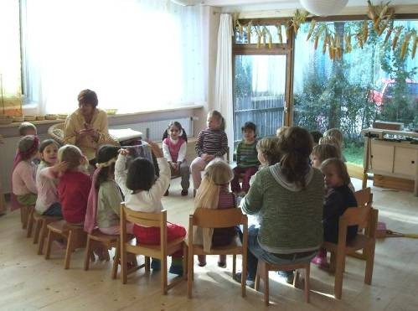
Unser Tagesablauf ist eine Komposition auf der Lebensgrundlage der Ein- und Ausatmung und lebendigem Erleben aller Sinne. Das beginnt bei der Ankunft der Kinder und zieht sich in entsprechenden Rhythmen durch den Kindergartentag, die -woche und das -jahr.
- Kinder empfangen
- Freispiel
- Frühstück richten, Zeit für Phantasie, Kreativität und für spontane
soziale Kontakte
- Aufräumzeit
- Morgenkreis mit Pflege
- Reigen
- Gemeinsames Essen
- Draußen-Zeit
- Künstlerischer Abschluss
- Kinder verabschieden
- Mittagessen
- Kinder verabschieden
- Ruhezeit
- Betreuungszeit
- Kinder verabschieden
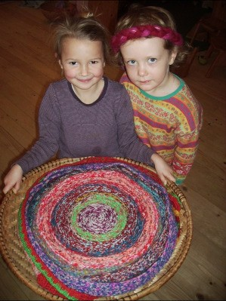
Der künstlerische Abschluss ist ein zentrales Element in der Waldorfpädagogik. Er führt die Kinder täglich durch einen anderen künstlerischen Ausdruck und fördert sie ganzheitlich in Ihrer schöpferischen Entwicklung auf allen Ebenen. Diese künstlerischen Tätigkeiten sind: Wasserfarben malen, Bienenwachs kneten, Puppenspiel erleben, Märchen hören, singen, Eurythmie.

  - Pädagogische Schwerpunkte
    - In der Kinderstube
Grundverständnis
Die Kinderstube Zwergenstübchen im Hollerbusch ist ein pädagogisches Angebot für Kinder im Alter von zwei bis drei Jahren im Jahr vor dem Übergang in den Kindergarten. Sie ist ein eigener Entwicklungsraum, der bewusst auf die Bedürfnisse dieser Altersgruppe abgestimmt ist.
Dieses Jahr wird als pädagogische Übergangsphase gestaltet. Die Kinder erhalten Zeit, um außerhalb der Familie anzukommen, Beziehungen aufzubauen und innere Sicherheit zu entwickeln. Der Schwerpunkt liegt auf Stabilität, Rhythmus und Bindung.
Pädagogische Haltung und Entwicklungsbegleitung
Die Arbeit im Zwergenstübchen orientiert sich an den Bedürfnissen sehr junger Kinder. Entwicklung entsteht aus dem eigenen Tun. Die Kinder dürfen selbst tätig werden, ausprobieren, nachahmen und Erfahrungen sammeln.
Besonderer Wert wird auf Selbstständigkeit im Alltag gelegt. Dazu gehören das eigenständige An- und Ausziehen, das Mitwirken beim Essen, erste Wege zur Toilette sowie das aktive Dabeisein bei alltäglichen Handlungen. Die Kinder werden darin unterstützt, Dinge selbst zu tun, ohne Zeitdruck und ohne Überforderung.
Pflege, Essen, Anziehen und Übergänge werden als pädagogisch bedeutsame Momente verstanden. Diese Alltagssituationen bieten Orientierung, Sicherheit und Raum für Beziehung.
Freispiel, Sinnespflege und Angebote
Das Freispiel bildet einen zentralen Bestandteil des Vormittags. Die Kinder wählen ihre Tätigkeit selbst und folgen ihren eigenen Impulsen. Im Rahmen des Freispiels werden einfache, kindgerechte Angebote integriert.

Dazu gehören freies Malen, erste gestalterische Erfahrungen sowie Angebote zur Sinnespflege. Elemente wie kleine Öltröpfchenrituale, ruhige Berührungen oder einfache Wahrnehmungsangebote unterstützen die Körperwahrnehmung und fördern das Ankommen im eigenen Leib.
Auch handwerklich-kreative Tätigkeiten finden in einfacher Form statt. Die Kinder dürfen mit Bienenwachs kneten, Teig bearbeiten oder beim Backen mithelfen. Diese Tätigkeiten stärken Feinmotorik, Handkoordination und das Erleben von Selbstwirksamkeit.
Beim gemeinsamen Frühstück und bei der Zubereitung von Speisen helfen die Kinder altersgemäß mit. Das Greifen, Schütten, Rühren und Formen fördert Motorik, Selbstständigkeit und Handlungssicherheit.
Alle Angebote sind bewusst offen gehalten. Es gibt kein festes Programm und keine vorgegebenen Ergebnisse. Die Inhalte orientieren sich am Entwicklungsstand der Zwei- bis Dreijährigen.
Eingewöhnung
Die Eingewöhnung erfolgt individuell und bindungsorientiert. Die pädagogischen Fachkräfte übernehmen frühzeitig und klar die Rolle verlässlicher Bezugspersonen. Der Übergang wird aktiv gestaltet und pädagogisch geführt.
Die Eingewöhnungsphase ist bewusst kurz gehalten. Sobald Vertrauen entstanden ist und das Kind Sicherheit zeigt, wird die Trennung klar und ruhig gestaltet. Eltern werden vorab über Haltung, Ablauf und ihre unterstützende Rolle informiert.
Tagesablauf
Der Tagesablauf ist rhythmisch aufgebaut und gibt Orientierung und Sicherheit.
Bringzeit
7:30 bis 8:30 Uhr. Danach ist das Zwergenstübchen geschlossen, um ein ruhiges Ankommen zu ermöglichen.
Freispiel und Angebote
Der Vormittag beginnt mit Freispiel. Die Kinder kommen an, spielen selbstbestimmt und nehmen bei Interesse an freien, kindgerechten Angeboten teil.
Aufräumen und Pflegezeiten
Gegen 9:20 Uhr gemeinsames Aufräumen. Anschließend Pflege-, Wickel- und Toilettenzeiten. Diese werden ruhig, individuell und zugewandt gestaltet.
Morgenkreis
Ein kleiner Morgenkreis mit Begrüßung, Liedern und einfachen Ritualen unterstützt das Ankommen im Tag.
Zwergenfrühstück
Gemeinsames Frühstück mit altersgemäßer Mithilfe der Kinder.

Anziehen und Gartenzeit
Das Anziehen in der Garderobe ist ein bewusst gestaltetes Ritual und wird ruhig begleitet. Anschließend gehen wir, abhängig von Wetter, Jahreszeit und Befinden der Kinder, in den Garten. Die Aufenthaltsdauer orientiert sich an den Bedürfnissen der Kinder.
Mittagessen und Ausklang
Nach dem Aufenthalt draußen findet der Übergang ins Mittagessen statt. Danach haben die Kinder Zeit für einen ruhigen Ausklang in der Kuschelecke mit einem kleinen Buch oder einer Geschichte.
Abholzeit
12:00 bis 12:20 Uhr. Um 12:30 Uhr schließt das Zwergenstübchen.
Pflege, Wickeln und Toilettengang
Pflege- und Wickelsituationen erfolgen ausschließlich bei pflegerischem Bedarf. Sie werden ruhig, achtsam und unter Wahrung der Würde und Intimsphäre des Kindes gestaltet.
Der Toilettengang wird unterstützend begleitet. Ein Übergang von der Windel erfolgt in enger Absprache mit den Eltern und ohne Druck. Jedes Kind geht diesen Schritt in seinem eigenen Tempo.
Organisatorischer Rahmen
Das Zwergenstübchen findet von Montag bis Donnerstag statt.
Eine Nachmittagsbetreuung ist nicht vorgesehen.
Eine Ferienbetreuung ist ab drei Jahren und nach vollständig abgeschlossener Eingewöhnung möglich.
Ziel der pädagogischen Arbeit
Ziel ist ein sicherer, rhythmischer und verlässlicher Rahmen, in dem die Kinder ankommen, Selbstständigkeit entwickeln und Vertrauen in sich und ihre Umgebung gewinnen können. Auf dieser Grundlage werden sie behutsam auf den späteren Übergang in den Kindergarten vorbereitet.

    - Im Kindergarten

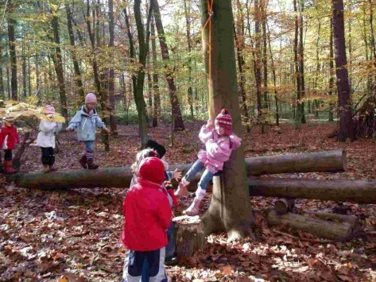
Waldzeit
Drei Wochen im Jahr erleben unsere Kinder täglich den nahegelegenen Wald. Durch dieses Erlebnis kommen sie sich und der Erde nahe – das freie Spiel findet mit den Gegebenheiten statt, die sie vorfinden. So werde ihre schöpferischen Kräfte angeregt und die Sinne besonders gefördert. Sie erleben sich in einem großen Raum, entwickeln und stärken alle Sinne, vor allem den Tast- und Bewegungssinn. Ihre Bewegungs- und Lebensfreude findet Ausdruck.
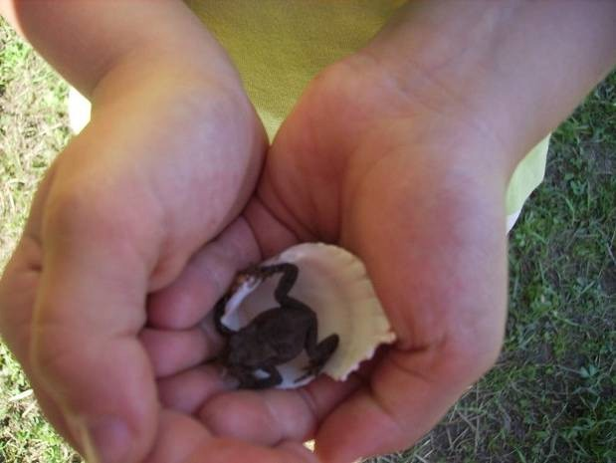
Der gemeinsame große Schwerpunkt unseres Kindergartens der sich durch alle Gruppen zieht, ist die emotionale Verbundenheit mit der Schöpfung. Die besondere emotionale Verbundenheit der Waldorfpädagogik mit der Schöpfung drückt sich in allem was wir tun, sprechen, singen und basteln aus. Wir leben achtsam und sorgsam mit ihr und in ihr. Durch dieses tägliche Tun und Vorbild werden die Kinder ebenfalls achtsam, sorgsam und freudig mit der Schöpfung verbunden sein. Sei dies in den Jahresfesten, den kleinen Werkstücken mit Naturmaterialien, dem gemeinsam zubereiteten, biologischen Essen oder dem täglichen Freispiel an der frischen Luft. In allem steht die emotionale Verbundenheit mit allem was lebt, webt und raunt im zentralen Mittelpunkt.

  - Nachmittagsbetreuung
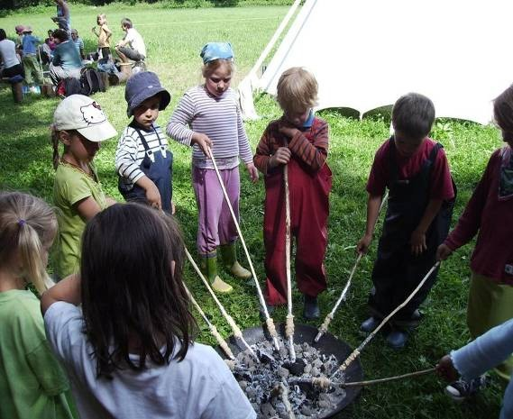
Von Dienstag bis Freitag findet eine Nachmittagsbetreuung statt. Eine verbindliche Anmeldung ist notwendig. Für das Mittagessen kann das Essen mitgebracht oder von der Schulküche bestellt werden.
Nach einem langen Vormittag steht nun das Bedürfnis der Kinder nach Ruhe und Entspannung im Vordergrund. Schlafen, ausruhen und ein leises Spiel lösen Anspannungen und geben Raum das Erlebte zu verarbeiten.
Während der Nachmittagsbetreuung – sie endet um 15.30 Uhr - gibt es flexiblere Abholzeiten:
● 13.30 Uhr nach dem Mittagessen
● ab 15 Uhr

  - Gezielte Förderung/ Fachdienste
Nach Absprache mit den Eltern finden auch spezielle Fördermaßnahmen durch die Frühförderstelle der Caritas bei uns im Kindergarten statt. Sowie die Möglichkeit Sprachgestaltung oder Heileurythmie im Kindergarten nach Wunsch und Bedarf zu erhalten. Die Fachstelle kann sich mit dem Kindergartenpersonal austauschen und beraten.

- Unser Team
Die Arbeit im Team gründet auf den Prinzipien einer kollegialen Zusammenarbeit.
Gegenseitiger Respekt, persönliche Wertschätzung, Vertrauen und Offenheit sind uns in allen Bereichen des Kindergartens ein wichtiges Anliegen.
Teamgespräche - wir treffen uns montags gruppenintern oder gemeinsam zur Planung, Organisation von Festen, Reflexion, Austausch und Kinderbesprechungen.
Teambildung - wir besuchen gemeinsam oder einzeln Fort- und Weiterbildungen. Im vierwöchigen Rhythmus unterstützt uns eine Supervisorin. Der Verband der Waldorfkindergärten bietet Treffen zum Austausch und zur Weiterbildung und eine Fachberatung an.

Unsere fachliche Kompetenz wollen wir stetig verbessern durch:
- Regelmäßige Fortbildungen
- Teilnahme an regelmäßigen pädagogischen Konferenzen in
Waldorfkindergärten der Region
- Regelmäßige Team-Sitzungen und Austausch mit Träger und Elternbeirat
- die Zusammenarbeit mit Fachdiensten
- das Studium von Fachliteratur.

Unser Kollegium
Monika Würfl, Kindergartenleitung - Staatlich anerkannte Erzieherin und Waldorferzieherin
Margit Kalleder - Staatlich anerkannte Erzieherin und Waldorferzieherin
Nicole Bast - Staatlich anerkannte Waldorferzieherin
Louisa Dörries, Staatlich anerkannte Kinderpflegerin
Viktoriia Romanchenko, pädagogische Zweitkraft
Lisa Wimmer, Bacchelor Soziale Arbeit
Sybille Kruse, Staatlich anerkannte Erzieherin
Maria Tiefenmooser, Staatlich anerkannte Kinderpflegerin

- Vernetzung und Zusammenarbeit mit anderen Institutionen

Um unseren Familien und Kindern die bestmögliche Förderung und Entwicklung bieten zu können, arbeitet unser Kindergarten eng mit dem Amt für Schulen, Kinderbetreuung und Sport und anderen Institutionen zusammen:

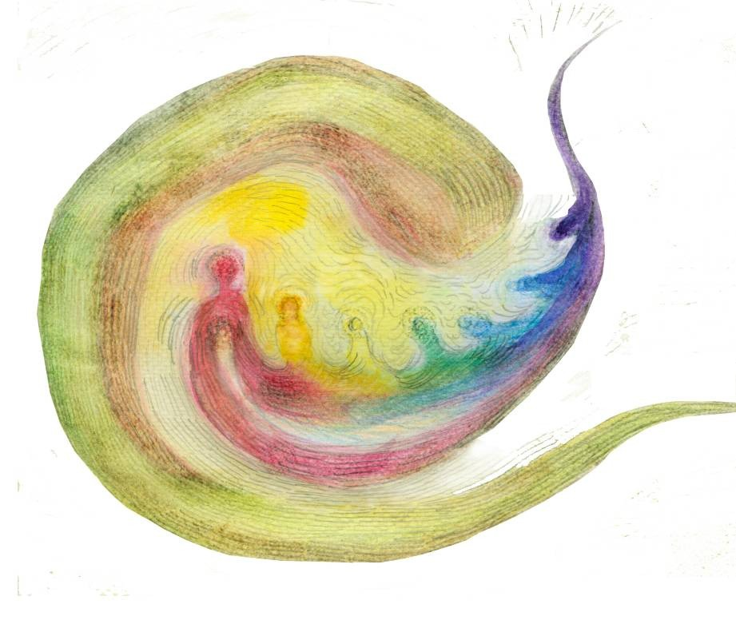

Freie Waldorfschule Rosenheim

Waldorfkindergärten
der Region

Stadt Rosenheim

Amt für Schulen,
Kinderbetreuung
und Sport

Gesundheitsamt

Erziehungsberatung
Grundschulen

Internationale
Vereinigung der
Waldorfkindergärten

Jugendamt

Sozialpädagogische
Fachakademien
Fachberatung

Frühförderung

- Qualitätssicherung
Natürlich ist es unser Anliegen die Qualität unserer Arbeit und unserer Dienstleistung dauerhaft zu sichern. Dabei werden wir durch die waldorfpädagogische Fachberatung die jährlich erfolgt genauso unterstützt, wie durch Fortbildungen und Begleitung bei der Teamentwicklung.
Folgende Vorgehensweisen haben sich für die Qualitätssicherung im pädagogischen Bereich als wirkungsvoll erwiesen:
- Bedarfsorientierte Ausrichtung
- Absprachen und Reflektionen des Teams

- Entwicklung gemeinsamer Ziele
- Gemeinsame Konzept-Entwicklung und Profilbildung
- Transparenz
- Kooperation zwischen der Einrichtung und den Eltern
- kompetentes Personal
- Information nach Innen und Außen
- Anregungen, Ideen und Kritik von Eltern
- regelmäßige, pädagogische Beobachtung der Kinder mit den Beobachtungsinstrumenten, PERIK, SELDAK und SISMIK, sowie der anthroposophischen Kinderbetrachtung als Grundlage für die Elternpartnerschaft und die Entwicklungsgespräche

Im ständigen Bestreben nach Verbesserung und Optimierung unserer Arbeit, versuchen wir diese Punkte besonders zu beachten und immer wieder zu reflektieren.

